黎明美甲社藝術美甲彩繪競賽
報 名 表 編號:
姓 名
身份證
號 碼
出 生  日 期 | 民國 年 月 日 |  |  |  |  |  |  |  |  |  | 性 別 |  | □男 □女
通 訊  地 址 | □□□
電 話（ 宅 ） |  |  |  |  |  |  | 行 動電 話
就讀學校 |  |  |  |  |  |  | E-mail
系 所 |  |  |  |  |  |  | 年 級
報名組別 | □ 創意指甲彩繪組 □ 指甲彩繪設計圖組
指導老師
備 註 | 1. 報名日期：即日起至103年11月7日(四)止。  2. 請務必正確清楚填寫姓名、通訊地址(郵地區號)、聯絡電話以便聯絡。

指甲彩繪設計圖組
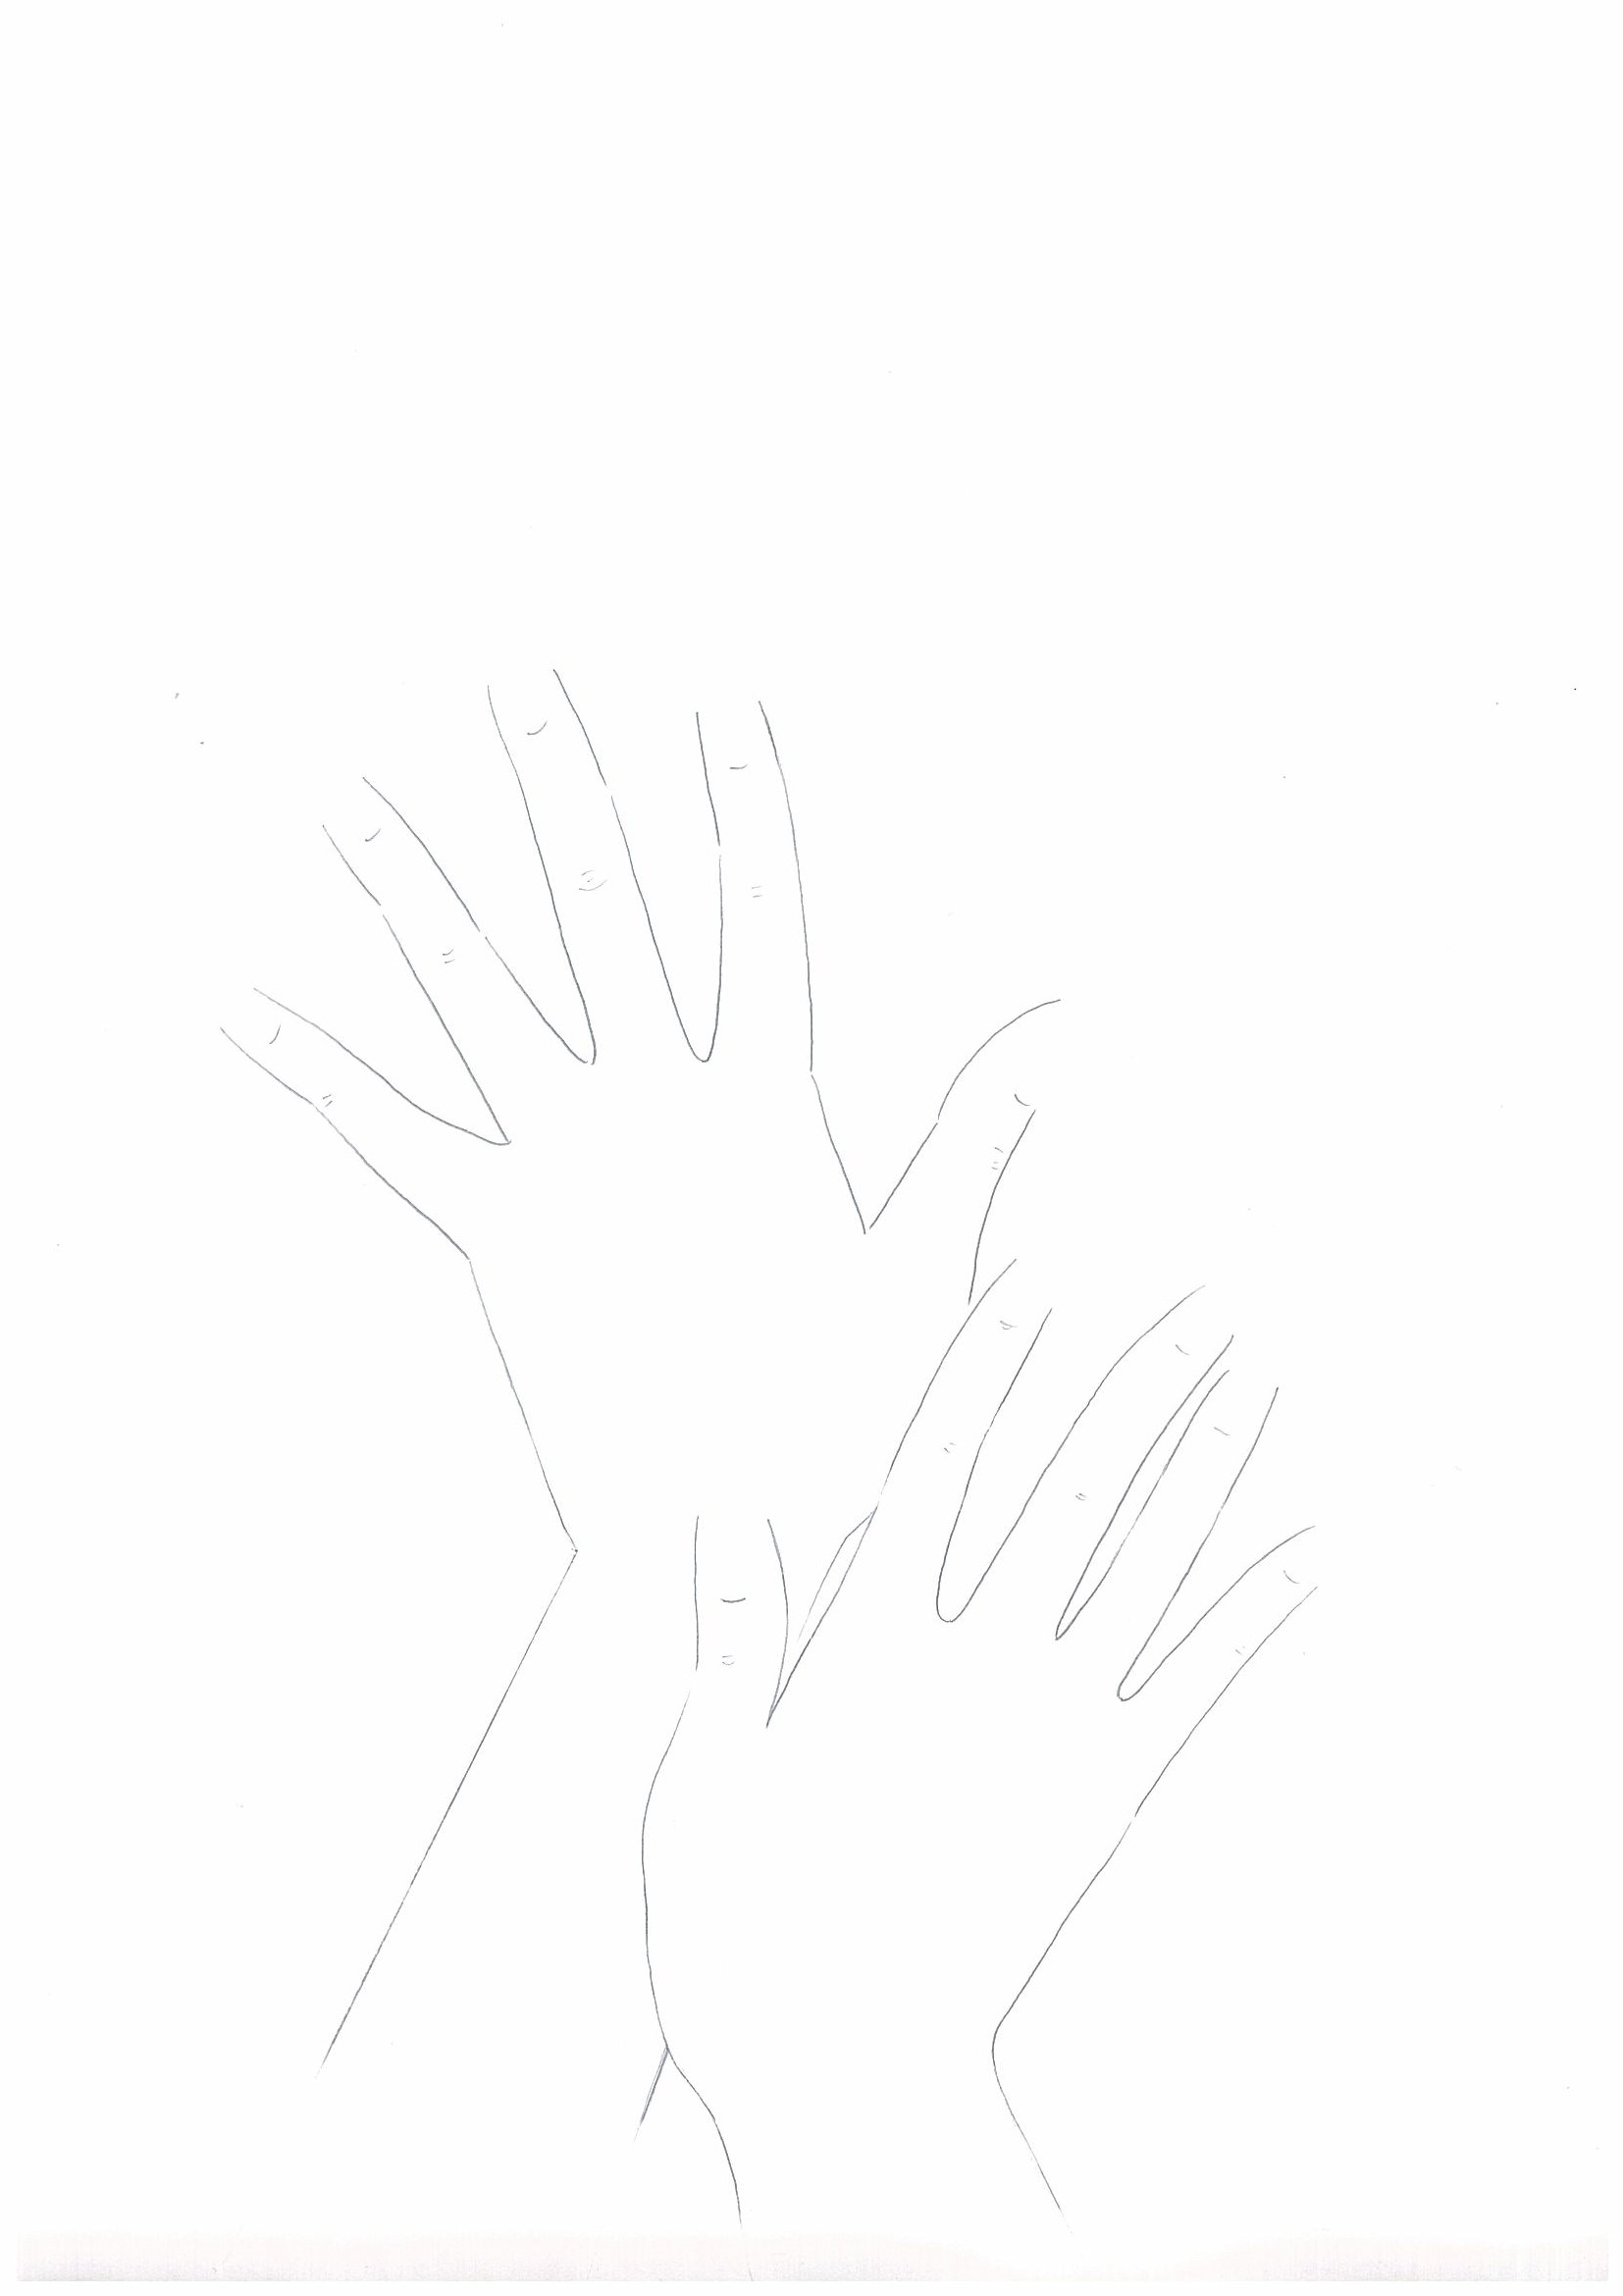
創意指甲彩繪組 紙圖參考
甲片參考

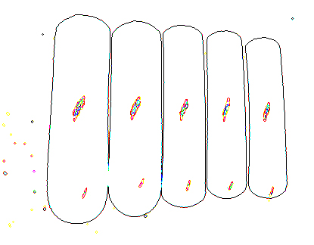
競賽用長甲片五片
（號碼1、3、5、7、9，約4~4.5cm） A4紙圖(21×29.7CM)

